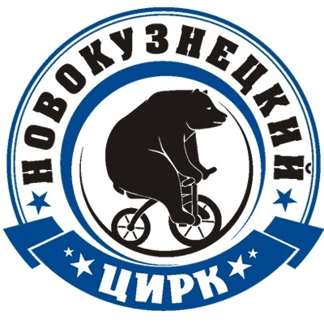 | МИНИСТЕРСТВО КУЛЬТУРЫ РОССИЙСКОЙ ФЕДЕРАЦИИ  ФИЛИАЛ ФКП «РОСГОСЦИРК»  «НОВОКУЗНЕЦКИЙ ГОСУДАРСТВЕННЫЙ ЦИРК»  Россия, 654080, г. Новокузнецк, ул. Кирова, 70  Тел. 8(384) 357-99-85 доб. 3005  e-mail: nvkz@circus.ru  ИНН 7702060003 ОГРН 1027739272527 | 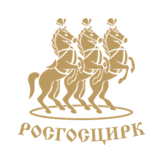
Приложение №1 к акции
«Портрет циркового героя»
Чтобы принять участие во Всероссийской социально-патриотической акции
«Портрет циркового героя» нужно:
- Отправить заявку до 7 февраля 2025 года на почту ФКП «Росгосцирк» «Новокузнецкий государственный цирк» nvkz@circus.ru или в группу ВК https://vk.com/novokuznetskgoscirk
- Подробности можно узнать у куратора проекта, администратора Ольги Чичковой 89134245134

2. Выбрать своего героя и создать его портрет в формате А2. Речь идёт о художественных портретах цирковых артистов, основанных на архивных (https://disk.yandex.ru/d/Le9zD0ZptVw6YQ - в папке краткие биографии и фотографии героев, их можно использовать для написания портрета) и современных снимках или изображениях в технике:
Акварель
Графика (карандаш, пастель, уголь, сангина)
Масляная живопись
Гуашь
Выбор техники – на усмотрение участника.
3. Презентовать свою готовую работу – предоставив её оргкомитету до 3 марта, принеся работы в административную часть цирка (Кирова, 70)
Призы:
• 15 лучших работ будут экспонироваться на выставке в фойе Новокузнецкого цирка
• Авторы лучших портретов получат специальные призы и сертификаты, в том числе и годовой абонемент на посещение цирка на две персоны

Анкета участника (команды)
Фамилия
Имя
Отчество
Дата, месяц, год рождения
Гражданство
Образование
Место работы/учебы в настоящее время
Должность
Телефон
Адрес электронной почты
Краткая творческая биография
Профессиональные достижения

Примечание:
Заполнением данной анкеты участник дает согласие на обработку своих персональных данных

